|  |
| --- |
|  |
| 基于区块链的粉丝经济 |
| 粉丝应援集资 |

|  |
| --- |
| 徐静  2021/1/5 |

## 基于区块链的粉丝经济

基于区块链的粉丝经济 2

1.背景与现状 2

1.1发展背景 2

1.2发展现状 5

1.3目前粉丝经济平台的问题 8

2.区块链与粉丝集资的匹配度分析 9

3.基于区块链的粉丝经济方案设计 10

3.1业务设计 10

3.2架构设计 13

3.3交互设计 15

3.3.1粉丝账户注册阶段 15

3.3.2应援项目开始 17

4.关键技术及方法 18

4.1以太坊虚拟机与智能合约 18

4.2智能合约 21

5.应用与实践 27

6.商业模式 30

6.1市场空间及潜力 30

6.1.1区块链市场空间及潜力 30

6.1.2娱乐市场空间及潜力 31

6.1.3基于区块链的粉丝经济的市场空间及潜力 34

6.2商业模式 34

6.3应用前景 34

7结束语 37

### 1.背景与现状

#### 1.1发展背景

**明星效应促进新消费时代偶像电商实现流量向销量的转化**

我国粉丝经济起步于20世纪70年代末。随着我国步入 改革开放的新时期，人民群众的物质生活水平得到显著提 高。与此同时，人们在思想方面受到外来的文化新思潮影响， 精神层面的需求与日俱增。从那时起，具有一定规模的“追 星”潮流逐步兴起，人们开始购买明星文化产品——海报、贴 纸、碟片、磁带等，粉丝经济雏形由此形成。

粉丝经济，即粉丝群体对偶像行为及其作品的自发关注、分享、持续大量传播所带来的商业传播影响力，以及以粉丝为主要核心消费者，围绕偶像所做出的直接或间接的购买行为，所产生的经济效益。

近年来，“粉丝集资”现象越来越普遍，这类最早起源于韩国粉丝应援艺人的行为，在各路选秀节目的推动下，已成为粉丝们表达喜爱之情的一种方式，其数量规模也越来越庞大。在刚刚结束不久的青春有你中，c位艺人的官方粉丝后援会公布账目显示，他们一共集资逾1400万元，几乎全部用于购买投票券，助力偶像c位出道。

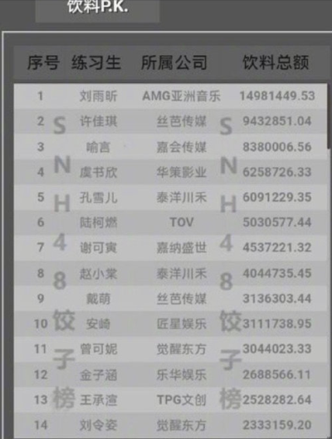

集资统计

所谓粉丝集资，与金融概念里的非法集资不同，它不以给粉丝个人金钱回馈为承诺，驱动力在于粉丝对偶像的喜爱，同时与追星的社群文化密切相连。

粉丝集资的一般流程是，某几个有公信力的粉丝团体（譬如后援会、应援站等）定下一定数额的众筹目标，粉丝直接将钱款打入他们开设的账号中，由这些粉丝团体购买专辑、投票券为偶像事业造势，或是进行电影包场、购买LED屏幕播放视频等宣传行为。多数粉丝团体会在事后公布钱款去向账目，以维持在粉丝群中的公信力，促进日后继续开展此类活动。

或许有人会提问，为什么粉丝要把自己的钱交到别人手中，而不是直接自己买专辑投票了事？这类粉丝当然存在，他们在粉圈中被称作“散粉”，意指其不处于核心粉群中，只凭个人意志行事。不过，互联网社交平台推动了粉丝群体化，让喜爱同一个偶像的粉丝自然地聚集在一起。

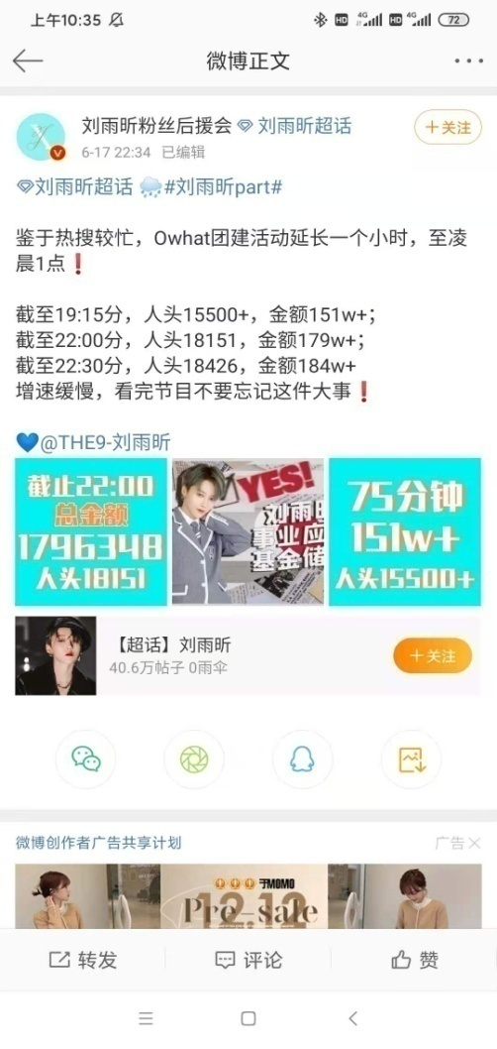 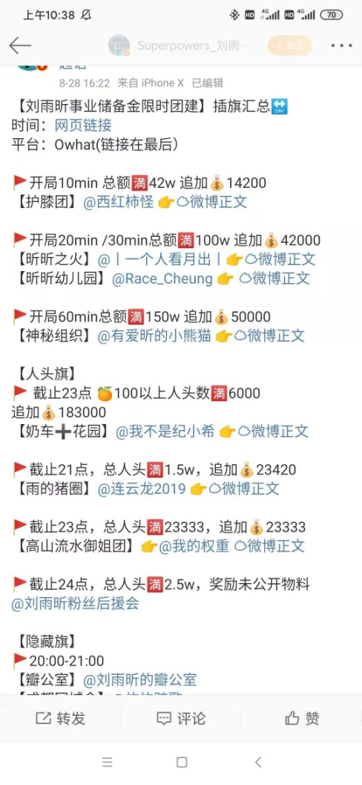

聚集产生社群，社群需要领袖。随着时间推移，粉丝社群最终会演变成由几个核心领袖带领的同心圆结构，由内心向外释放影响力，引领大规模的外群粉丝行动。粉丝集资便是群体行动的典型代表。粉丝领袖多在此之前展现出一定的过人之处，或是有剪视频、拍照等技能吸引支持者，或是舍得花钱投票展现足够的爱意，在他们以此获取了足够的公信力时，便拥有足够的号召力，来鼓舞外群粉丝，甚至让他们为了融入群体氛围，花出较散粉时期更多的钱。他们多使用一些动力十足的口号，如“剑指第一”“逆风翻盘”等，以此强调粉丝集资的重要性，让粉丝群体产生与有荣焉的认同感。

有粉丝表示，“集资会让我觉得很‘燃’，是大家一起齐心协力为偶像做事情。而且有个目标的话大家会愿意更积极地参与进去”。《乌合之众》曾言，“当我们处在集体之中时，我们便失去了自我”，粉丝团体的狂热气氛和集体认同感，裹挟粉丝“心甘情愿”地打开自己的钱包。

 

不难看出，粉丝集资的过程中，“集”是当下粉丝社群文化的明证，而“资”是当前粉丝经济的直观表现。时下爆红的THE9、时代少年团、SNH48等艺人团体，都带有着“养成系”的色彩。粉丝乐于出钱出力，换取陪伴偶像共同成长的满足感，甚至还生起以“流量”换“资源”的期许。有粉丝直言，之所以要集资大量购买杂志、偶像代言，就是“要让商家、导演看到我们爱豆的人气和粉丝的购买力，希望能更多地关注到他”。

无从知晓粉丝究竟能撑起多少人气，但“粉丝特供”已不再是什么新鲜事。从各大品牌纷纷推出单线代言推广刺激粉丝购买，到某些评价不高的粉丝电影依旧拿到过亿元的票房，毫无疑问，粉丝经济撬动了原有的市场格局，展示出广阔的商业空间。

当然，粉丝集资的动力来源于群体情感，时时有崩塌的风险，仅靠粉丝群体内部自查自律显然不足以支撑起它庞大的体量，也给了骗子打感情牌圈钱的可乘之机。近日，一些粉丝后援会卷款关站、账目不公开不透明惹争议等新闻，便引起了诸多批评之声。重视对粉丝集资等行为的监督，加强对粉丝应援平台的管理，是时候提上议程了。

#### 1.2发展现状

娱乐圈行业分析：

**政策因素**

>中央印发的《娱乐圈行业发展“十三五"规划纲要》明确要求到2020年娱乐圈行业将增加30%，各地方出台了地方政策，提高行业渗透率。

>2020年娱乐圈行业成为政策红利的市场，国务院政府报告指出娱乐圈行业将会有利于提高民众生活质量。

**社会因素**

>传统娱乐圈行业市场门槛低，缺无统一行业标准，服务过程没有专业的监管等问题影响行业发展，互联网与娱乐圈的结合，减少中间环节，为用户提供高性价比的服务

>90后，00后等人群，逐步成为娱乐圈行业的消费主力.

**经济因素**

>娱乐圈行业持续需求火热，资本利好娱乐圈领域，行业发展长期向好.

>下游行业交易规楼增长，为娱乐圈行业提供新的发展动力。

>2020年居民人均可支配收入28228元，同比增长6.5%，居民消费水平的提高为娱乐圈行业市场需求提供经济基础

**技术因素**

>科技腻能人工智能、大数据、云计算、VR，5G等逐步从1.2线城市过a到3

、4线城市，实现娱乐圈行业科技体验的昔及化。

>娱乐圈行业引入ERP，OA等系统，优化信息化管理施工环节，提高了行业效率.

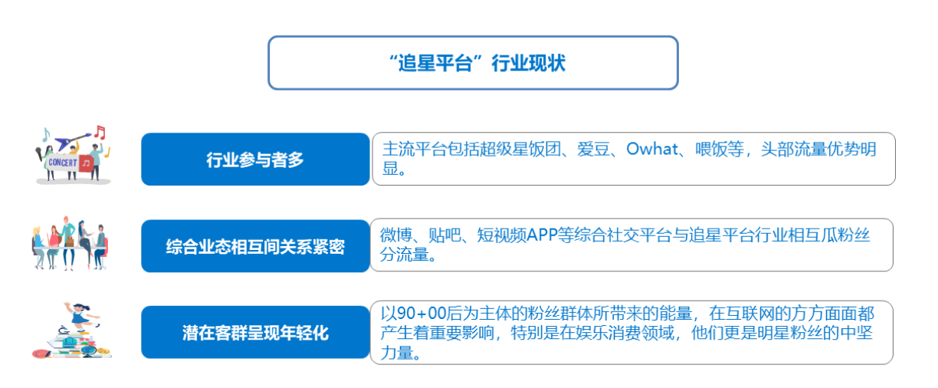

据中国报告网《2020年中国经济市场发展规模现状及未来前景分析报告》显示， 90后中追星群体占比仅26.78%、95后为50.82%、00后则接近70%，学生党粉丝中核心群体，占比过半。

同时，年纪越小，追偶像团体的也越多，在00后当中，超过60%粉丝在关注着偶像团体，而在90后当中，这一比例仅为6.12%。

更让人吃惊的是，刚刚成年或尚幼的00后，有14.89%的比例每月为追星花费5000元以上，消费多集中于应援、购买代言或推广产品、打榜投票、买同款、公益活动、购买周边等。

偶像类艺人通过节目形成流量大爆发，原先的粉丝应援力量已经不足以匹配其现在的流量，粉丝们会主动寻求外援协助项目落地。粉丝集资的平台也有不少，如摩点,Owhat。据了解，之前在摩点App上集资提现会有3%的手续费，但后来又改为不收取服务费。Owhat对于粉丝集资则一直强调无手续费。换句话说，虽然集资抽成对平台来说不是一笔小数目——在《创造101》播出期间，吴宣仪后援会某次集资金额近207万，假如按3%的比例来算，平台手续费就在6万以上。

集资的过程很简单，粉丝点开链接给站子汇钱，站子在owhat上申请提现，一般三天后到账，再用于各种各样的应援活动。整个过程几乎不用到公司出马，全靠粉丝手持巨额资金的粉丝站自己掌握开销。

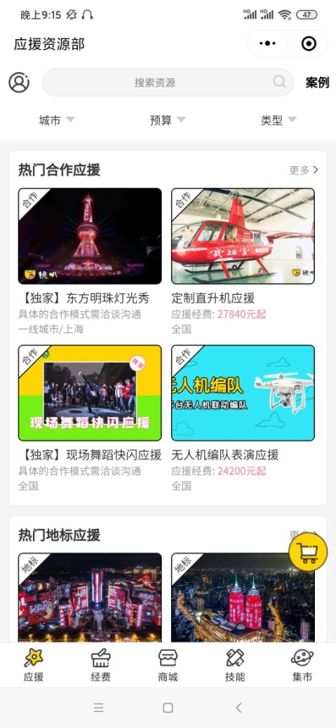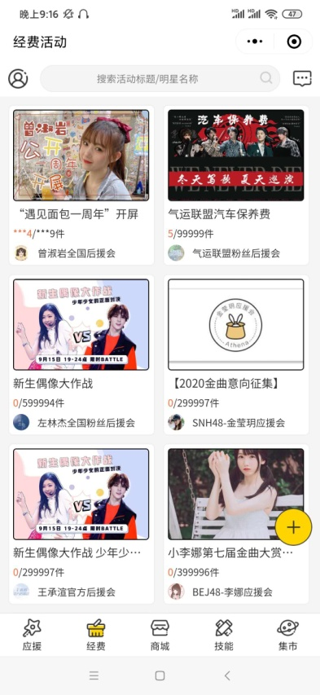

站子除了会做不限数量的礼物应援之外，剩下的多半是排面上的事，像是商业区大屏、地铁视频应援以及公益应援等等，依照目前国内市场的价格，最显排面的大屏应援，依据客流量、地点和城市水平而异，最贵的也在几万块钱的水平，时间平均持续三天。而公益应援中，像粉丝们比较喜欢做的音乐教室应援就基本在3-5万一间，以及只要捐款就能获得捐助证明的应援类型。

开设这样的集资链接并不复杂，只需要在owhat内认证，再填写个人信息，交由平台审核，一天便能具有相应的资质。而大多数粉丝根本不会审核自己打给站子的钱最终去了哪，用做了什么用途，只会在许久之后的某一天，偶然看到了微博上站子整理出的应援钱款流向明细，转发评论一句：“站站辛苦了”，从心理上觉得偶像和自己拉近了距离。至于是不是对爱豆真的有帮助，并不重要。

但这几年，粉丝应援集资数额越来越大，百万、千万级别金额的经费不在少数，因为应援集资出现矛盾的情况时有发生。的确出现过不少站子捐款逃跑，卖了周边却不发货，账目明细与打款对不上的事件，粉丝很少能讨回说法，向平台投诉、警方报案也很难追责。对应援账目现状，其实在一些日常应援活动中，账目明细也几乎是所有应援站的敏感话题。首先，影响力大、职务健全的应援站，其财务也比较规范化，但不意味着账目明细更加透明，因为数据透明会被对家监控，这中间存在某种竞争关系。其次，小的应援站人力有限，记账工作比较繁杂。另外，也存在一些灰色地带的站长不愿意公开账目，还有一些数据不适合公开，比如粉丝会为艺人刷量。

#### 1.3目前粉丝经济平台的问题

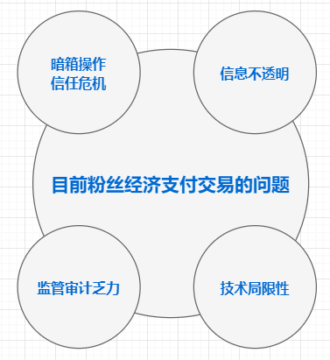

目前粉丝经济支付交易的问题主要有以下几个。

1.暗箱操作信任危机

互联网支付信息存储在中心化的系统中,中心化的机构无法自证清白,建立起来的信任体系极不安全,集资去向不明、挪用等暗箱丑闻事件屡次发生,降低了平台的公信度,滋生娱乐事业信任危机。

2.信息不透明

集资信息平台只存在集资数额统计,对于如资金来源、管理、去向等内容只是粉丝内部机构所制,无法做到信息完全公开透明,极大地降低了粉丝协会的公信力。

3.监管审计乏力

政府对这种自发集资的监管审计乏力,而粉丝自行监管也时常因为数额过大出现漏洞 ,缺乏实时监管和审计,导致了集资屡次出现粉丝喜提海景房事件。集资这块本来就不好管控，维权也很难，大部分集资的粉丝都还小，没什么维权意识，而且又是自愿集资。甚至有的粉丝觉得这种事情就是凭良心，参与集资就只能信任。粉头要真想从中赚钱牟利，也无可奈何，这本身就是一个愿打一个愿挨的事情。

4.技术局限性

互联网监管能力的不足,数据库监管能力不足，出现数据更改等行为。

### 2.区块链与粉丝集资的匹配度分析

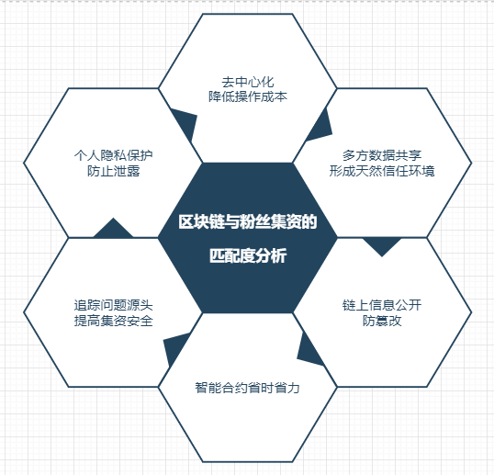

在粉丝集资应用中引入区块链技术，可以借助区块链具有公开透明、不可篡改的特性。粉丝集资的各方参与者不独自拥有数据账本的所有权，不能按照自己的意愿来操控集资，使用等过程中产生的信息和数据，集资的粉丝可以查看集资总额和详细的钱的支出并且选择是否同意集资项目。

基于此，区块链与粉丝经济的匹配度分析如下：

1.去中心化,降低操作成本。

区块链具有去中心化特性,粉丝通过区块链将钱打入账户，无须经过其他机构进行二次操作,降低了提取操作的成本, 杜绝了某一个组织或个人操控一个集资链为自己谋求利益的现象。

2.多方数据共享，形成天然信任环境

在传统模式下，集资项目中各个参与方之间的信息相互割裂，无法共享，从而导致信任无法传递。如果能将集资项目上各粉丝群体的集资数目的信息用区块链连接起来，那么区块链就可以充当通用数据库，从而拉通多方数据共享。具体可以将合约中集资收入及支出的数据经过Hash形成唯一的区块链ID，所有的合作伙伴都可以轻松地访问这个ID，并经过授权访问ID所对应的项目里的数据。通过这种方式，每个集资的粉丝都与项目发起粉丝团相关联，粉丝团的每一次应援的每一次交易都被记录在区块链上。当粉丝想要知道集资的总额，集资资金使用情况，应援进程状况时，都能通过区块链获得真实、有效的数据。数据或许可以造假，但可以通过区块链不可篡改性准确查找到项目发起人，而且项目会发起投票是否通过，集资粉丝都可以投票，最终票数超过百分之五十则管理者点击通过。

3.链上信息公开,防篡改。

链上信息公开,主要是将集资款的使用记录和流转过程都登记到区块链上存证,并将记录进行全网公开。区块链技术依托其分布式时间戳服务系统,保证了信息的不可篡改,做到整个集资提取使用流程的高度透明,可以有效地解决集资使用过程中暗箱操作滋生的信任危机问题,以保证资金的安全。

4.智能合约省时省力

由项目集资上的管理之事先拟定智能合约并以代码形式写入区块链，在集资金额管理中，如果以智能合约形式执行供应链合约，不仅可以节约人力成本、提高处理效率，还能建立互信互利的合作环境。例如，集资不用自己计算，用后台照样调出排名，集资使用也直接用合约调取，不通过第三方软件微信支付宝等可以直接付款智能合约，当投票通过管理者点击实行，实现自动付款到应援项目。通过区块链上的智能合约，多方即可如约履行自身的义务，使交易顺利可靠地进行下去，链条上的各方资金清算路径固化，可以省时省力。

5.追踪问题源头，提高集资安全

区块链技术有防篡改和数据实时共享的特点，能够提高信息记录可信度、增加监管透明度、降低监管成本。当集资金额发生数目问题时，利用区块链技术可溯源性可以快速找到问题源头。

6.个人隐私保护、防泄漏。

目前,国内个人信息泄露已经非常普遍,而有一些集资的粉丝,并不希望自己的信息被披露。区块链非对称加密等加密技术的使用,可以很好地保护粉丝的隐私。只有持有项目私钥人才可以看到项目有关个人敏感隐私信息,其他人无法获取个人公开信息外的其他信息。但是，审计监管节点可以进行这些敏感信息的认证，同时保障这些操作是有记录可追溯的，避免信息的泄露。

### 3.基于区块链的粉丝经济方案设计

#### 3.1业务设计

基于区块链的集资架构用于粉丝应援集资，以取代传统软件集资即个别粉丝管理凭心管理，并通过区块链保存不可篡改的交易、查寻记录，使各粉丝群体共同建造、共同维护、共同监督，从而满足粉丝的知情权、监督权，增强粉丝经济的可信任度。

从业务功能上来看，粉丝经济应用包括后援会发起总集资项目，各粉丝团发起应援项目，后援会同意项目发起，集资的粉丝对项目进行投票，同意票超过百分之五十即项目通过，后援会将资金汇入粉丝团账户几个环节，如图所示。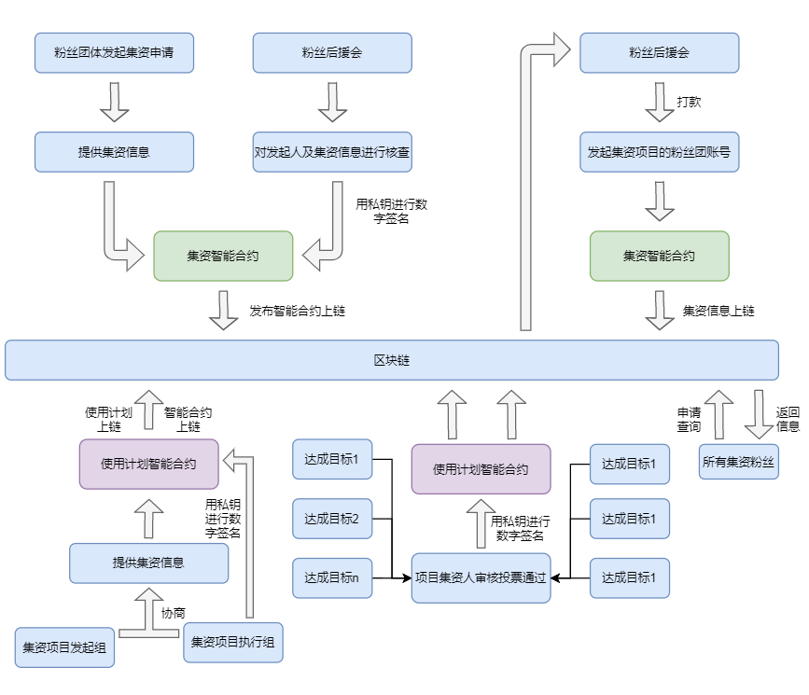

粉丝经济的主体是所有粉丝用户，这些用户均需要提前在许可链平台完成会员制注册，并获取公钥、私钥后，允许开展粉丝应援交易。粉丝应援集资系统的整体业务流程如下：

（1）粉丝在该应用上实名认证完成注册，自动生成区块链ID和公、私钥；

（2）粉丝应援会发起总集资项目(项目名称，集资总额，集资截至时间，项目发起者，项目管理者)

（3）粉丝打钱入总项目，且可查询集资总额和自己账户及集资排名，也可查询管理者账户

（4）粉丝团向后援会提议一些应援项目，管理者成立项目(应援项目名，发起项目粉丝团账户，需要集资总额)

（5）参与应援集资的粉丝可以投票是否该应援项目通过(第0个项目为0，第1个项目为1······)，若不投票则视为不同意，且所有应援粉丝可以查到项目具体信息(项目名称，项目需要资金数，投票人数，总集资人数)

（6）应援项目票数超过百分之五十则管理者同意项目通过，钱发送到粉丝团账户

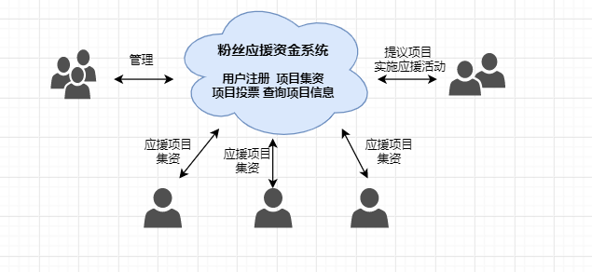

区块链网络上的每一个节点都保存着过去所有的交易数据，并且是在授权下公开透明，相关利益方通过授权机制保护下浏览关于自己权限内的交易数据，并且区块链上存储的数据是不可篡改的。

区块链提供了一种去中心化的、无须信任积累的信用建立方式，在这种范式下，粉丝群体可以通过区块链加入一个公开透明的数据库，通过点对点的记账、数据价值传输、认证或是智能合约，而不需要借助任何一个中间方来达成信用共识，进而构建一个自信任的集资交易环境。利用区块链进行应援集资项目能达到的效果有：

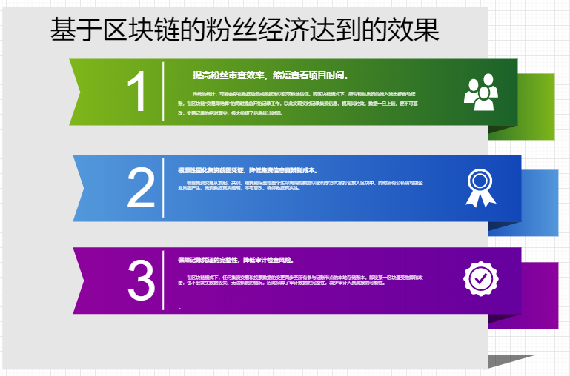

（1）提高粉丝审查效率，缩短查看项目时间。

传统的统计，可能会存在数据造假或数据难以获取粉丝信任。而区块链模式下，所有粉丝集资的流入流出都自动记账，在区块链"交易即结算”的同时提前开始记录工作，以此实现实时记录集资信息，提高其时效。数据一旦上链，便不可篡改，交易记录的绝对真实，极大缩短了信息统计时间。

（2）根源性固化集资截图凭证，降低集资信息真辨别成本。

粉丝集资交易从发起、共识、结算到保全等整个生命周期的数据以密码学方式被打包放入区块中，同时所有公私钥均由企业集团产生，集资数据真实透明、不可篡改，确保数据真实性。

（3）保障记账凭证的完整性，降低审计检查风险。

在区块链模式下，任何集资交易和投票数据的变更同步至所有参与记账节点的本地存储账本，即使某一区块遭受故障和攻击，也不会发生数据丢失、无法恢复的情况，因此保障了审计数据的完整性，减少审计人员漏报的可能性。

#### 3.2架构设计

粉丝应援集资系统的目的是在粉丝内部建立经济链，帮助粉丝对应援集资的过程充分了解并有投票权，提高粉丝应援会工作效率和公信力。考虑到粉丝经济的业务需求，其技术架构可以分为四层：数据层、技术层、服务层和应用层，如图所示。

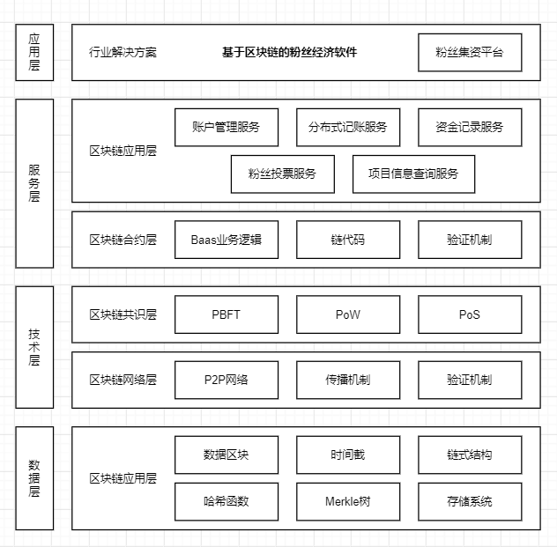

（1）数据层：对粉丝集资的交易队列进行打包形成数据区块，并在当前数据区块头中加盖时间戳，表明区块数据的写入时间，将区块按时序链接到当前最长的区块链上，形成最新的区块。

（2）技术层：搭建以粉丝为主体的区块链分布式账本，用于记录经过应援会确认后的交易数据。数据层和技术层包括以下几个模块：

接收模块：用于接收与存储交易信息；

处理模块：用于获取交易信息中的时间戳、金额、对象等；

确定模块：用于根据共识协议、时间戳、前一区块的发布时刻，以及节点共同验证的结果，来确定该区块的有效性。

（3）服务层：为应援会，各粉丝团，所有粉丝提供服务，针对粉丝应援经济定制个性化的Baas（Blockchain as a Service）服务，在区块链底层平台上撰写发起总项目，粉丝集资，粉丝投票，粉丝团提交项目，应援会同意项目等智能合约代码。

（4）应用层：在应用层通过调用区块链智能合约服务实现粉丝经济项目的各项功能。数据在区块化时，由区块头和区块体组成，区块头封装了父区块（前一区块）的哈希值、时间戳、随机数，以及当前区块的目标哈希值和Merkle根，而区块体则包括所有集资和投票的记录，并通过哈希值数生成相应的密钥阵列，再经过“挖矿"记入区块头。

#### 3.3交互设计

##### 3.3.1粉丝账户注册阶段

账户注册系统主要涉及区块链平台、用户App和后台管理系统的交互。对于业务系统注册账号分3个不同的角色：普通粉丝、粉丝团组织、粉丝后援会

（即官方）。

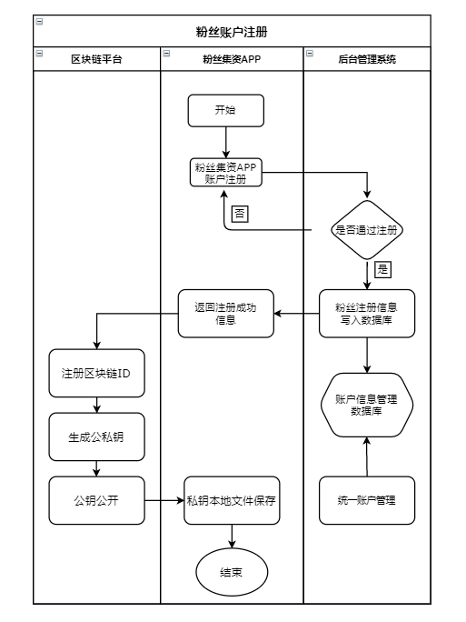

普通用户身份认证

首先，粉丝登录软件系统ID，后台管理系统进行账户身份认证。如果通过则将用户账户信息写入账户信息管理数据库，并向用户返回注册成功信息，否则重新注册。

其次，注册区块链ID，由用户信息（姓名、单位、城市、国家及其他代表用户身份的信息）生成全网唯一的身份标识，根据这一身份标识，判断用户是否为新用户。我们利用Hash算法生成全网唯一身份标识。原则上，同样的输入会产生同样的Hash输出，而不同的输入产生的输出肯定不同。这类的Hash算法有很多，我们主要采用SHA3、最大量2128算法。后台管理系统可以保存当前区块链中所有用户的全网唯一身份标识，可将认证机构根据用户信息生成的全网唯一身份标识与存储过的全网唯一身份标识进行对比，来判断该用户是新用户还是老用户：若未找到存储过的全网唯一身份标识则为新用户，否则为老用户。

粉丝团的注册需要增加后援会认证和粉丝认证环节。粉丝账户注册，粉丝团账户注册认证需超过百分之五十粉丝，后援会账户注册需要百分之九十注册过的粉丝。

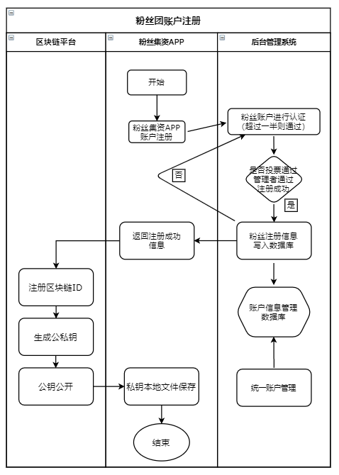

##### 3.3.2应援项目开始

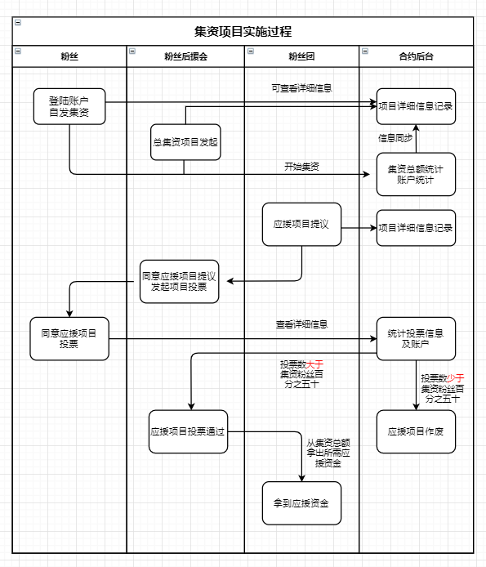

项目集资过程

简略流程如下：

（1）粉丝登陆账户

（2）粉丝应援会发起总集资项目

（3）粉丝开始集资且可查询集资总额和自己账户及集资排名，也可查询管理者账户

（4）粉丝团项目提议，管理者成立项目

（5）粉丝投票是否该应援项目通过

（6）应援项目票数超过百分之五十则管理者同意项目通过，钱发送到粉丝团账户

### 4.关键技术及方法

#### 4.1以太坊虚拟机与智能合约

**以太坊发展历史：**



2013年年末，以太坊创始人Vitalik Buterin发布了以太坊初版白皮书，启动了项目。2014年7月24日起，以太坊进行了为期42天的以太币预售。2016年初，以太坊的技术得到市场认可，价格开始暴涨，吸引了大量开发者以外的人进入以太坊的世界。中国三大比特币交易所之二的火币网及OKCoin币行都于2017年5月31日正式上线以太坊。

自从进入2016年以来，那些密切关注数字货币产业的人都急切地观察着第二代加密货币平台以太坊的发展动向。

作为一种比较新的利用比特币技术的开发项目，以太坊致力于实施全球去中心化且无所有权的的数字技术计算机来执行点对点合约。简单来说就是，以太坊是一个你无法关闭的世界计算机。加密架构与图灵完整性的创新型结合可以促进大量的新产业的出现。反过来，传统行业的创新压力越来越大，甚至面临淘汰的风险。

比特币网络事实上是一套分布式的数据库，而以太坊则更进一步，她可以看作是一台分布式的计算机：区块链是计算机的ROM，合约是程序，而以太坊的矿工们则负责计算，担任CPU的角色。这台计算机不是、也不可能是免费使用的，不然任何人都可以往里面存储各种垃圾信息和执行各种鸡毛蒜皮的计算，使用它至少需要支付计算费和存储费，当然还有其它一些费用。

最为知名的是2017年初以摩根大通、芝加哥交易所集团、纽约梅隆银行、汤森路透、微软、英特尔、埃森哲等20多家全球顶尖金融机构和科技公司成立的企业以太坊联盟。而以太坊催生的加密货币以太币近期又成了继比特币之后受追捧的资产。

以太坊的核心元素是以太坊虚拟机（Ethereum Virtual Machine，EVM），它是智能合约的执行环境。EVM分散储存在以太坊网络的每个节点上，智能合约代码被对外隔离，并分布在每个节点上执行，因此以太坊EVM又被称为世界电脑。合同代码不是用图灵完备的高级程序语言编写的，而是由简单的、基于堆栈的低级程序语言编写的，看起来就像JVM的字节码（Java虚拟机）。每个以太坊节点都运行EVM，这意味着对于以太坊网络的参与者，每个节点都参与验证新块是否有效以及计算是否已正确，都是运行EVM代码的独立实例。由于每个节点都参与计算，虽然不一定是最高效的模型，但它具有很高的加密安全性。

从技术上讲，EVM以状态转换作为函数的运作模式，其工作原理是将一串参数输入EVM，以获取整个以太坊网络的新区块状态和gas数量，具体过程为输入（block_state，gas，memory，transaction，message，code，stack，pc）→EVM→输出（block_state，gas）。其中block_state是以太坊网络的全局状态，包括所有账户、账户余额和长期存储；gas是运行这些计算所需的费用，由计算的类型和工作量决定；memory是执行内存；transaction代表交易；message是有关交易的元数据；code就是代码本身；stack和pc是与执行相关的堆栈和程序计数器。这一串参数被输入到EVM以生成整个以太坊网络的新block_state和账户拥有的新gas数量。

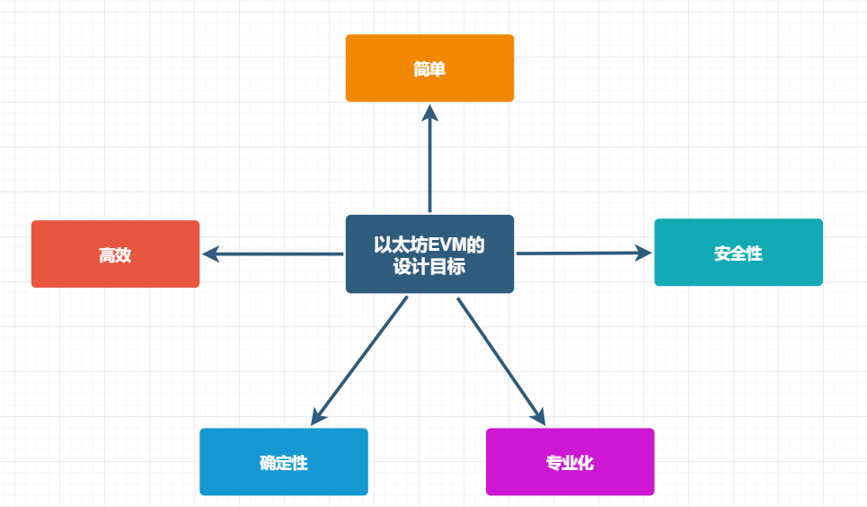

以太坊EVM的设计目标有5个：简单、高效、确定性、专用化和安全性。EVM设计简单，可以轻松证明智能合约的安全性，这也有助于保护平台本身。EVM组件尽可能紧凑，以提高空间效率。EVM具有确定性，即相同的输入状态应始终产生相同的输出状态。确定性的虚拟机必然会限制应用范围，例如以太坊的HTTP请求不可用。EVM具有专用的内置函数，例如可以轻松处理20字节地址加密的加密函数、用于自定义加密的模块化指数算法、读取区块数据、读取交易数据的函数，以及与block_state交互的函数。以太坊EVM的安全性在于每次计算都要预先消耗gas，这增加了DoS攻击的成本，使得攻击者无法发动大规模的无效合约。EVM的主要编程语言是Solidity，智能合约用Solidity写好后，通过Solidity Compiler（solc）编译并生成EVM代码。合约语言的复杂性通过Solidity Compiler进行管理，但在架构层面，Solidity仍然是一种简单的基于堆栈的语言。

智能合约是在以太坊EVM上自动执行的合约代码，一般包括合约所有人、合约对象、合约条款、合约算法、合约触发条件等内容。对于粉丝经济的应用，数据共享规则被转换为智能合约并部署在区块链上之后，常规共享条款和违约处理条款就可以自动履行，且执行过程由区块链完整记录，其执行状态可被随时查看和审计，从而提供一个公平、公正、公开的合约执行环境。

用智能合约完成粉丝经济应用的账户注册、应援项目发起、集资、投票等过程，具体包括5个主要功能模块和5个API。5个主要功能模块为粉丝用户App、项目发起前端、区块链平台、投票信息统计库和后台集资信息管理数据库；5个API包括注册区块链用户、后援会发起应援集资、参与集资 投票的信息查询、，具体分析如下所示。

1.注册区块链用户

用于新用户注册区块链信息管理账户。对于业务系统注册账号来说分为3个不同的角色：普通粉丝、粉丝团、粉丝后援会。

输入：账户名称（用于登录系统的ID）。

输出：账户地址（注册用户在区块链上的地址，用于用户之间传输信息）和账户公私钥（普通用户的公私钥用于用户证件信息的加解密，粉丝团的公私钥用于接受集资查询集资投票等相关信息，粉丝后援会的公私钥用于发起应援项目、根据投票信息通过方案的加解密）。

2. 项目发起前端

用于粉丝后援会发起偶像应援总集资项目以及发送给办证用户。以粉丝应援会账户在区块链上发起总集资项目(项目名称，集资总额，集资截至时间，项目发起者，项目管理者)给资源集资的粉丝发送一笔交易为载体，把项目信息保存在区块链上，并公布给所有粉丝。在由粉丝团私下沟通提议应援小项目，由应援会发起投票。

输入：项目名称，集资总额，集资截至时间，项目发起者/项目管理者的区块链地址

输出：该笔交易的Hash值（交易信息地址唯一标识）、记录证件信息的区块编号（交易信息地址唯一标识）。

3.粉丝进行集资、投票

用于粉丝对后援会发起偶像应援总集资项目集资以及粉丝团提议后援会发起的应援活动进行投票

输入：自愿集资金额 然后点击support支持按键将钱汇入总项目

对发起的小型活动查看详细信息后进行投票

输出：支持成功

投票成功

4.查验项目集资、投票等信息

用于平台粉丝对集资项目进行了解查询，对发起的项目表决定投票。以粉丝用户在区块链上给合约发送一笔交易为载体，把项目信息发送给查验用户。

输入：查询项目的数字(第0个项目为0，第1个项目为1······)

输出：该笔交易的Hash值（交易信息地址唯一标识）、记录证件信息的区块编号（交易信息地址唯一标识）。

#### 4.2智能合约

|  |  |
| --- | --- |
| **子系统A平台管理者（可是应援团）** | |
| 模块名称 | 功能简述 |
| 添加平台管理员/管理所有账户 | address public platformManager; |
| 存储所有已经创建好的合约地址 | address[] fundingsAarry; |
| 记录集资粉丝 | supporters.push(msg.sender);  每次集资之后，都使用一个map来记录集资粉丝，便于后续快速检查 |
| **子系统B管理者（应援团）** | |
| 模块名称 | 功能简述 |
| 发起总集资项目 | 定义一个功能“Funding”，允许管理者发起项目（名字manager，总集资数targetMoney，截止时间endTime） |
| 同意并发起粉丝团提议 | 定义“应援活动”数据类型，管理者发起项目公示给所有粉丝（应援要做什么purpose，粉丝团地址seller，所需要的金额seller;）让粉丝对该应援活动做出表决投票 |
| 查看总项目集资金额 | function getBalance() public view returns(uint256) {  return address(this).balance;  } |
| 查看总项目集资所有账户 | function getSupporters() public view returns(address[] memory) {  return supporters;  } |
| 查看发起的项目活动的投票 | 在Request定义的数据类型里有uint256 approveCount当前赞成的票数 |
| 以投票结果为标准决定项目是否通过 | address payable sell_add = address(uint160(req.seller)); 向粉丝团转账 |
| **子系统C 应援活动发起者（粉丝团）** | |
| 模块名称 | 功能简述 |
| 查看总项目集资金额 | function getBalance() public view returns(uint256) {  return address(this).balance;  } |
| 查看总项目集资所有账户 | function getSupporters() public view returns(address[] memory) {  return supporters;  } |
| 查看自己提议发起的应援项目活动的投票 | 在Request定义的数据类型里有uint256 approveCount当前赞成的票数 |
| **子系统D集资粉丝** | |
| 模块名称 | 功能简述 |
| 注册/登陆区块链平台账户 | 在平台注册 用来参与应援一系列项目活动 |
| 找到项目方所创建的所有众筹项目 | mapping(address => address[]) creatorFundingsArray; |
| 找到所有自己参与过的 | mapping(address => address[]) supportFundingsArray; |
| 查看总项目集资金额 | function getBalance() public view returns(uint256) {  return address(this).balance;  } |
| 查看总项目集资所有账户 | function getSupporters() public view returns(address[] memory) {  return supporters;  } |
| 对总项目进行集资 | 定义一个函数'suppor'，进行集资 |
| 查看是否自己是集资人之一 | Request storage req = requests[index];检查，如果不是投票状态（Compete或者Approved），就不用投票了  True表示：是集资粉丝  False表示：非集资粉丝，直接退出 |
| 对应援项目投票 | require(supporterExistMap[msg.sender]); |
| 查看自己参与的项目投票 | 在Request定义的数据类型里有uint256 approveCount当前赞成的票数 |

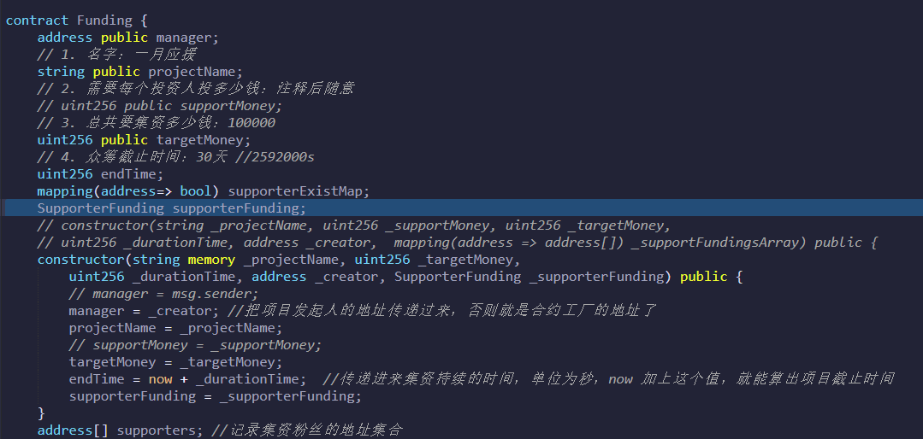

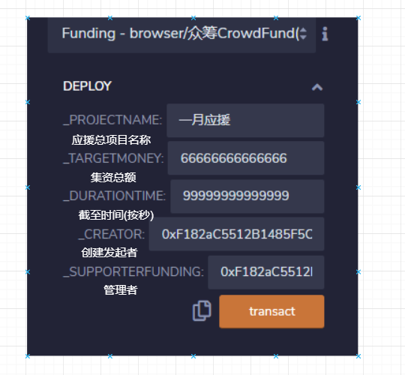发起集资总项目

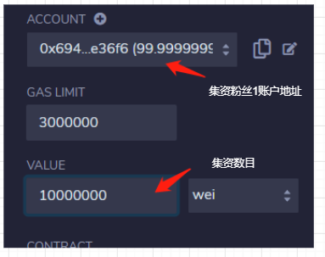

粉丝进行应援集资

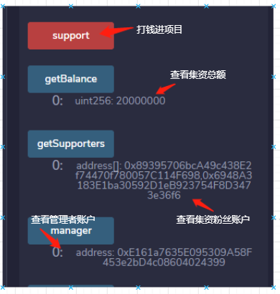

粉丝账户可查询项目相关信息并自愿参与集资

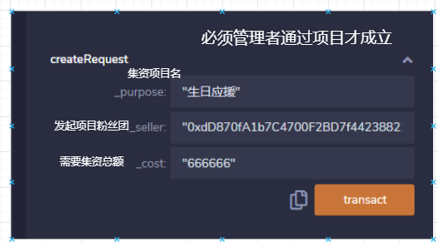

合约中管理者发起应援活动（后台进行票数统计）

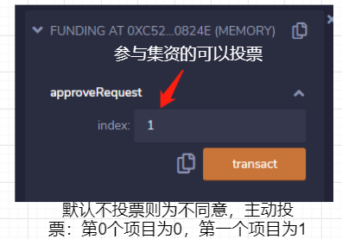

项目发起 进行投票

(第0个项目为0，第1个项目为1······)

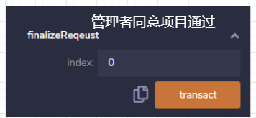

index：第0个项目为0，第1个项目为1······

（管理者点击transact通过项目打钱给提议的粉丝团）

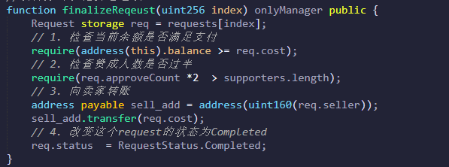

合约检查是否可以通过 管理者按投票执行项目

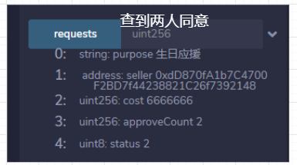

所有账户可查看关于项目投票等相关信息并作出自己的选择

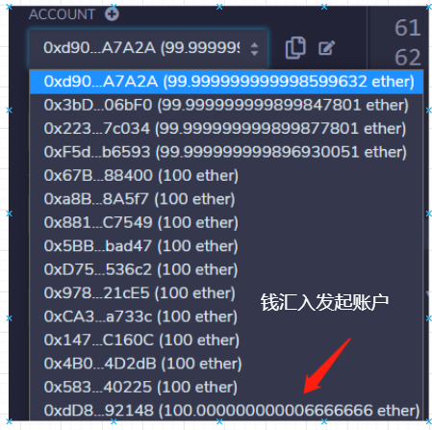

后援会查看投票结果，若投票者大于参与集资项目粉丝的百分之五十，项目通过，钱提议应援活动的粉丝团账户

#### 4.3环境配置

##### 4.3.1开发环境的配置

|  |  |  |
| --- | --- | --- |
| 类别 | 标准配置 | 最低配置 |
| 计算机硬件配置CPU | Intel(R) Corei72.60GHz | Intel(R) Corei5 3.50GHz |
| 内存 | 8GB | 8GB |
| 显卡 | 集成 | 集成 |
| 网卡 | 千兆以太网 | 千兆以太网 |
| 软件配置 | Windows 10系统 | Windows 10系统 |
| 软件 | Remix，solidity0.6.0版本 | Remix，solidity0.5.0版本 |

##### 4.3.2运行环境的配置

|  |  |  |
| --- | --- | --- |
| 类别 | 标准配置 | 最低配置 |
| 计算机硬件CPU | Intel(R) Corei72.60GHz | Intel(R) Corei5 3.50GHz |
| 内存 | 8GB | 8GB |
| 显卡 | 集成 | 集成 |
| 网卡 | 千兆以太网 | 千兆以太网 |
| 软件配置 | Windows 10系统 | Windows 10系统 |
| 软件 | Remix，solidity0.6.0版本 | Remix，solidity0.5.0版本 |
|  | NodeJS v12.18.3 | NodeJs v11 |

### 5.应用与实践

区块链赋能娱乐集资，利用区块链公开透明、信息加密、不可篡改和可追溯的特点，充分解决暗箱操作、资金来源及使用不透明等难题。

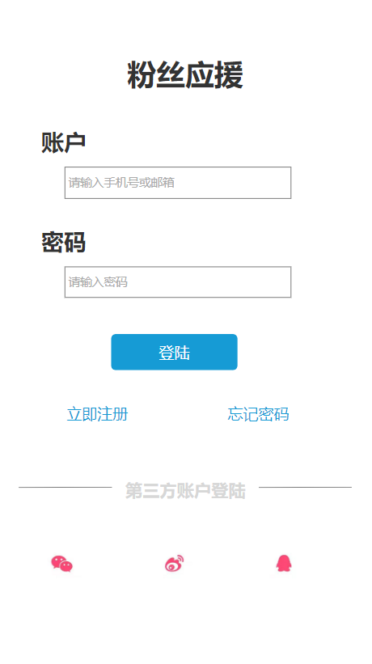

注册页面：

粉丝账户注册，粉丝团账户注册认证需超过百分之五十粉丝，后援会账户注册需要百分之九十注册过的粉丝，也可以用第三方社交账户信息更快注册

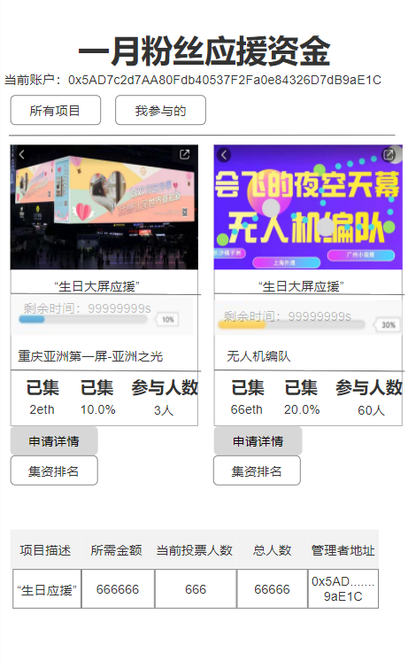

粉丝登陆进去之后的页面

可以查看所有项目和自己参与的项目，点击详情可以查询项目名称，集资总额，集资截至时间，项目发起者，项目管理者，并且可以查看集资排名（激励粉丝集资，后期粉丝团也可以采取奖励机制）



页面之间的跳转加载时间可以插入类似有趣玩梗的插图页面

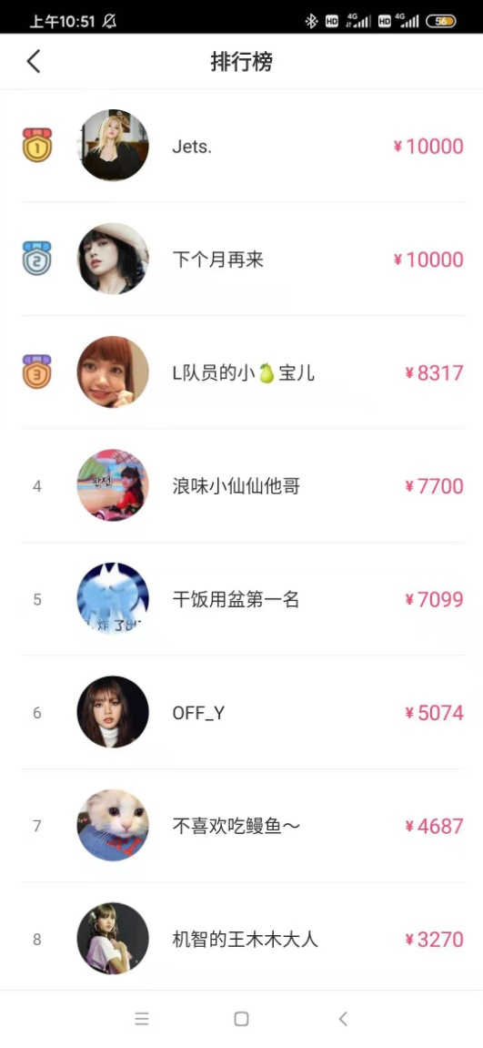

点击集资排名可跳转到此页面，通过排名奖励激励众多粉丝参与集资或增加集资

也可以点进个人主页

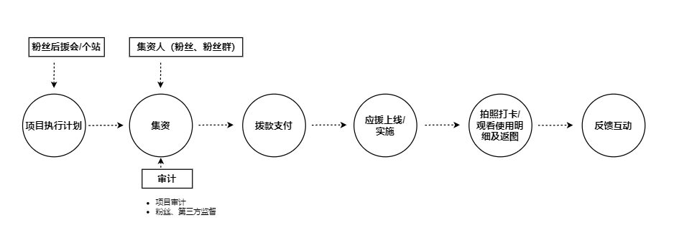

金额汇入粉丝团后，应援活动实施，会有大量返图以给粉丝参与感，知道参与集资的钱真的用于了应援，也可以进行反馈互动。

### 6.商业模式

#### 6.1市场空间及潜力

##### 6.1.1区块链市场空间及潜力

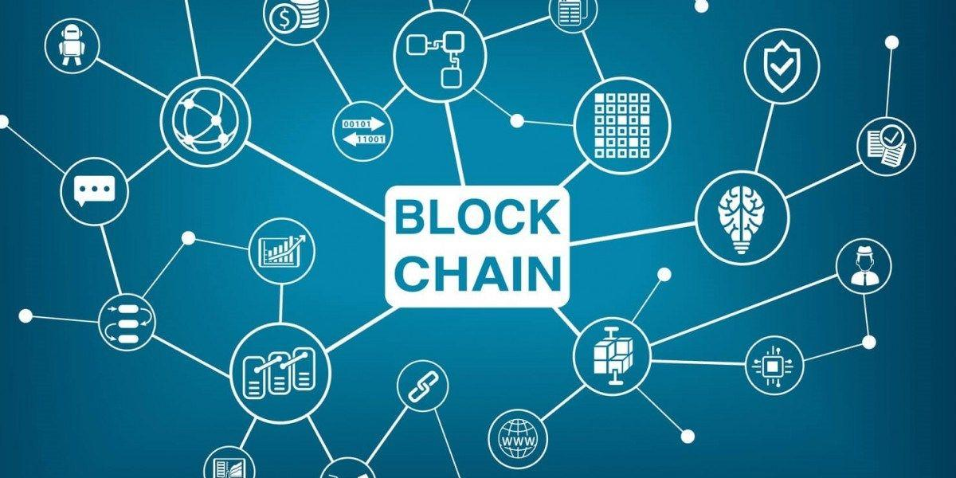

日前，上市企业正陆续的发布2019年年报。根据多家银行披露的2019年年报显示，银行机构在区块链的应用场景目前已涵盖资产证券化、产业链金融、国内信用证等多个领域。据年报显示，多家银行成立了区块链实验室，其中部分银行披露的“链”上交易规模已突破千亿元，如建行的区块链贸易金融平台交易额已超4000亿元。

中国人民银行正式发布《 金融分布式账本技术安全规范》，被看作是“国内金融行业首个区块链标准”。同时，国人民银行数字货币研究所区块链课题组也以“区块链技术的发展与管理”为题撰文，厘清区块链的“是与非”和“真伪应用”。疫情期间，区块链技术在金融领域不断发挥作用，随着行业标准的出台，将迎来发展新机遇。

区块链技术作为一种通用性术，从数字货币加速渗透至其他领域，和各行各业创新融合。未来区块链的应用将由两个阵营推动。一方面，IT阵营，从信息共享着手，以低成本建立信用为核心，逐步覆盖数字资产等领域。另一方面，加密货币阵营从货币出发，逐渐向资产端管理、存证领域推进，并向征信和一般信息共享类应用扩散。

一、政策助力区块链产业发展

我国对区块链技术的探索表示支持，自2016年以来，国家相继出台了多项关于区块链发展的政策，尤其是，《“十三五”国家信息化规划》中把区块链作为一项重点前沿技术。

据不完全统计，截至2019年5月，全国共有广东、浙江、江苏、上海、福建、贵州、山东、江西等12个省和直辖市发布了区块链指导意见，上海、杭州、苏州、广州、长沙、重庆、成都等城市为了吸引更多区块链企业落户当地产业园区，甚至专门针对区块链初创企业落户、企业经营、高层次专业人才落户、购房补贴以及生活补助等方面都出台了相应的扶持政策。

二、区块链市场规模不断扩大

据IDC《全球半年度区块链支出指南》数据显示，2017年中国区块链市场支出规模约为8300万美元，初步估算2018年中国区块链市场支出规模达1.6亿美元。

现阶段区块链的总体市场规模较小，这是因为市场上的区块链项目多处于尝试阶段，投入不大。另一方面，很多企业已经认识到了区块链的潜力，计划在未来增加预算，受此影响，中国区块链市场将迎来快速增长，2019年中国区块链市场支出规模约为300百万美左右。到2022年末，市场支出规模预计达到14.2亿美元，2017–2022年的年均复合增长率为76.3%。

##### 6.1.2娱乐市场空间及潜力

近日，直连付费粉丝的综合电商平台Owhat发布《2019偶像产业及粉丝经济白皮书》（以下简称《白皮书》），白皮书基于Owhat五年来对中国偶像产业和粉丝经济发展的观察及思考，从“C端市场变化情况”，通过Owhat平台的实际数据来解读和展示行业蕴含的巨大活力。

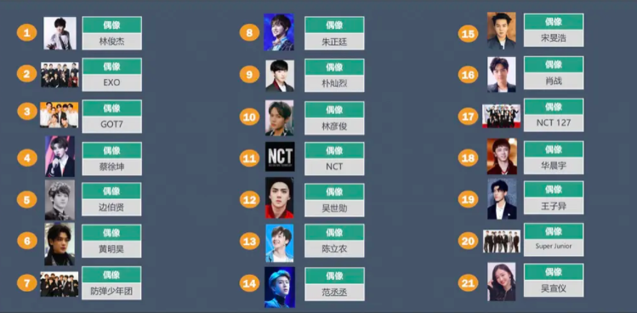

数据来源：基于Owhat平台粉丝实际消费数据进行排名

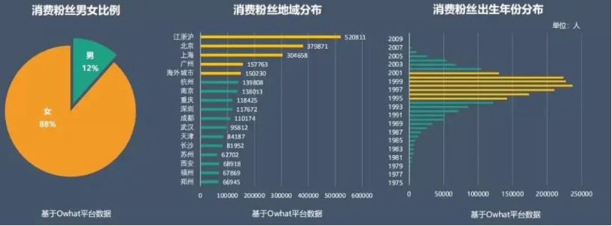

该数据报告着重围绕偶像产业和粉丝经济的商业价值与潜力、社会价值与潜力、机遇与挑战等几个方面展开讨论，通过大量数据采集和深入分析证明，偶像明星元素是影响年轻文化和消费最有效的介质，对年轻群体的思维、价值观及生活方式会产生直接的影响。同时，偶像产业和粉丝经济在促进文化强国和文化输出方面有着天然的优势和潜力。

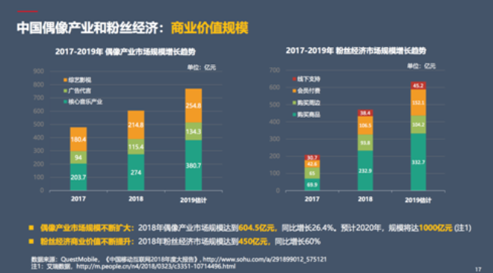根据《白皮书》显示，2018年粉丝经济市场规模已达到450亿元，同比增长60％，随着粉丝对偶像相关的消费意愿不断提升，预计未来还会大幅提升。Owhat作为深谙粉丝心理的追星平台，及时洞见消费新风口，将其平台的活跃粉丝用户，与品牌的消费者画像进行匹配，为营销者、广告主和品牌商精准定位潜在消费群体提供全新思路。在过去几年的深耕探索中，Owhat已通过与流量艺人迪丽热巴、黄子韬、斯外戈、侯明昊等品牌合作案例，数次验证偶像产业和粉丝经济对品牌营销的真实影响，助力品牌实现流量向销量的转化。

白皮书数据显示，预计2021年，我国偶像市场总规模可达1000亿元。

从长远来看，我国粉丝经济是符合国家发展大趋势的，我国坚持经济效益与社会效益相统一，而粉丝经济能够同时兼顾这两者，未来粉丝经济将以更加多样化的形式迅速发展。

首先，粉丝经济市场活力强，具有较大发展空间。研究表明，粉丝消费不同于通常情况下的“边际效用递减”型消费，而 属于“边际效用递增”的习惯养成型消费行为。显然，一旦粉丝经济形成一定规模，将具有十分巨大的市场潜力。现实中，随着人们物质生活水平日益稳步提高，精神文化需求不断增长，影视行业、出版行业、动漫产业发展势头很猛，具有IP属性 和品牌效应的产品等源源不断增加，形成了庞大的粉丝群体，催生了与粉丝经济相关的大量相关衍生品。这些衍生品不仅 更新速度快、周期短，更是顺应了大消费潮流，极大地扩展了粉丝经济的边界。

其次，粉丝经济未来将创造大量的文化、艺术衍生品。举例来说，当下最火的流量偶像依靠《陈情令》成功出圈肖战、王一博。肖战家的粉丝集资氪金能力不容小觑，一首歌曲《光点》曾创下过1亿零300万的销售额，粉丝最高氪金15万，这次战绩成全了饭圈的狂欢。今年王一博新增25个代言，美妆、日化、数码、食品、服饰全品类覆盖，展示出他的商业价值多元化和品牌认可度。影视，音乐、商业事业全面开花，在星数#2020最具消费影响力明星#榜单中，王一博获得90后明星年度消费影响力榜单TOP1，还荣获双11男明星品牌号召力TOP1，商业影响力有目共睹。

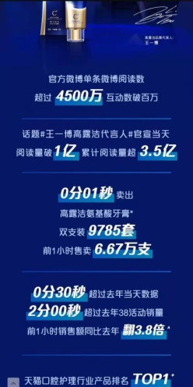

带动了大量社会经济，取得了较好的社会效益。

第三，随着互联网技术日益成熟和区块链应用社会化的趋势，为粉丝经济的发展搭建了理想的平台，区块链能够在很大程度上刷新粉丝对应援集资平台的认知，利用强大的信息上链、不可篡改、可追溯功能，为粉丝经济的发展奠定技术基础，使得应援市场和粉丝之间沟通更加便利，有利于消除信息的不对称性，强化粉丝的中心主体地位和影响力。

如今的追星已经不是一个单纯的行为，而是一条有组织、有目的、能够产生利益的链条，从爱豆的公司到爱豆本人、再到后援会和“站姐”、“职粉”，最后到在后援会等组织管理下的普通粉丝，每个链条节点分工明确，相互配合运作，才能将爱豆的价值发挥到最大化。

* 娱乐 政策走势1

国家层面更加重视，花费更多的人力、物力、财力来解决该行业存在的问题。

* 娱乐 政策走势2

社会层面更加重视，因此有利于为政策制定做社会层面的驱动。

* 娱乐圈政策走势3

各城市层面更加重视，各个城市竞相调研并引进新概念与制定新政策。·

* 娱乐圈政策走势4

国际上更加重视，积极开拓创新。

**解决娱乐圈行业问题的核心技术**

娱乐圈行业问题的竞争技术主要在与相关技术储备与创新研发核心技术主要包括技术架构、技术模型、技术示范等成熟度

**技术研发与创新的速度与投产能力**

在娱乐圈行业的技术研发与创新速度，决定了企业的竞争技术壁垒与市场占有率

##### 6.1.3基于区块链的粉丝经济的市场空间及潜力

目前市场上还没有完善的存证链服务。粉丝应援、粉丝集资等都是市场很大却没有好的应用系统，无法形成个人、企业、组织的完整信用数据体系。

区块链技术为政府、第三方机构的存证服务提供统一可信的服务平台，形成完整的存证服务链条，积累大量的信用数据，构建诚实可信的信用平台，为政府、金融机构、商业企业、社会组织提供信用服务，市场潜力巨大。

#### 6.2商业模式

我们可以和众多粉丝后援会粉丝团合作，因为市面上没有具有信任度的应用于粉丝经济的软件，再和市面上众多的应援软件合作，他们提供可以应援的方式场地，我们做的区块链平台用于资金筹集和管理以及数据的储存。

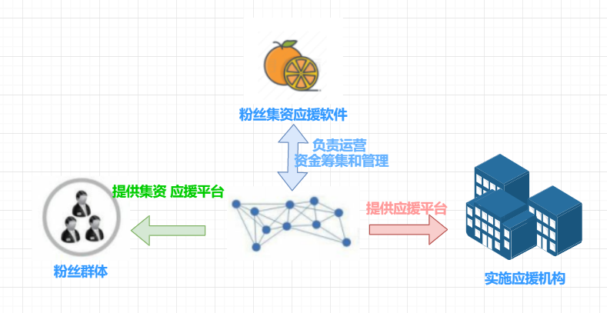

#### 6.3应用前景

区块链采用P2P技术、密码学和共识算法等技术，具有数据不可篡改、系统集体维护、信息公开透明等特性。区块链提供一种在不可信环境中，进行信息与价值传递交换的机制，是构建未来价值互联网的基石。区块链技术发端于虚拟货币，自2009年以来，虚拟货币在全球范围内兴起，区块链技术逐步走进人们的视野。目前，世界各国政府、产业界和学术界都高度关注区块链的应用发展，相关的技术创新和模式创新不断涌现。中国信通院组织了专题团队，对区块链技术演进、应用发展、安全与监管等进行了研究，提出了“全球区块链应用发展十大趋势。区块链技术作为一种通用性术，从数字货币加速渗透至其他领域，和各行各业创新融合。

>娱乐圈行业市场分析：娱乐圈行业的覆盖人群规模大、服务及服务用户占比高、市场规模庞大、市场销量紧缺、服务用量激增复合增长率奇高，市场规模及需求非常大。

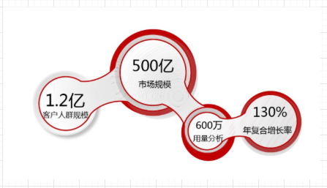

2020最新中国娱乐圈的行业分析：

四大因素：

1. 政策因素
2. 经济因素
3. 社会因素
4. 技术因素

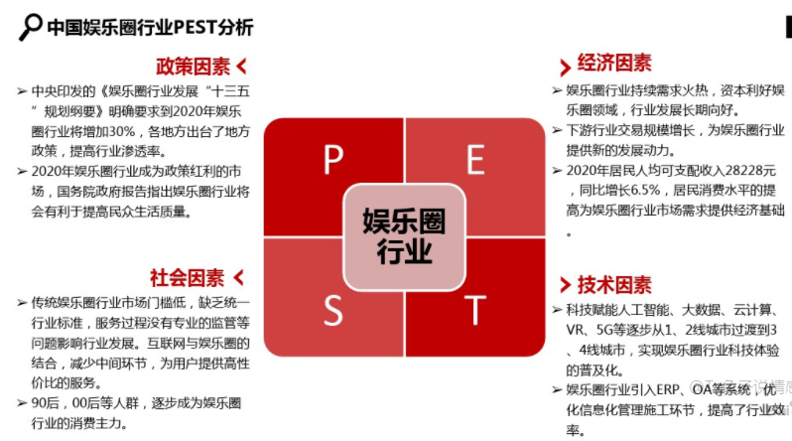

四大因素分析也体现了娱乐对人的重要性

**现有区块链程序：**

以太坊可以用来创建去中心化的程序、自治组织和智能合约，据纽约时报的报导，在2016年5月已经有数十个可用的程序。预期的应用目标涵盖金融、物联网、农田到餐桌（farm-to-table）、智能电网、体育赌博等。去中心化自治组织有潜力让许多原本无法运行或成本过高的营运模型成为可能。较知名的应用有：

去中心化创业投资：The DAO用以太币资金创立，目标是为商企业和非营利机构创建新的去中心化营业模式、The Rudimental让独立艺术家在区块链上进行群众募资。

社会经济平台：Backfeed。

去中心化预测市场：Augur。

物联网：Ethcore（一间以太坊公司）研发的客户端、Chronicled（一间区块链公司）发表了以太坊区块链的实物资产验证平台；芯片公司、物理IP创建者和生产者可以用植入的蓝牙或近场通信进行验证。Slock.It开发的智能锁可以在付费后自动打开，让用户在付费后可以帮电动车充电、或是打开租屋的房门。

虚拟宝物交易平台：FreeMyVunk。

版权授权：Ujo Music平台让创作人用智能合约发布音乐，消费者可以直接付费给创作人。伊莫珍·希普用此平台发布了一首单曲。

智能电网：TransActive Grid让用户可以和邻居买卖能源。

去中心化期权市场：Etheropt。

钉住汇率的代币：DigixDAO提供与黄金挂钩的代币，在2016年四月正式营运。Decentralized Capital提供和各种货币挂钩的代币。

移动支付：Everex让外劳汇款回家乡。

我国过去十几年经济和科技迅猛发展，尤其是互联网技术的发展给娱乐形态带来巨大变化，如新浪、腾讯平台等。然而，相比于科技在其他领域的深刻影响，其在娱乐领域并未影响粉丝经济的运营，粉丝应援的管理等更深的执行层面。不管是发展了二三十年的管理信息化技术，还是最近几年兴起的大数据、人工智能、区块链和物联网（IoT）等技术，都很少涉足娱乐领域，或进入很浅。娱乐事业跟所有领域一样，都应该享用科技进步红利。

### 7结束语

本章从娱乐圈粉丝经济现状出发，分析了区块链集资平台在当下粉丝应援下的市场需求，罗列了应用区块链之后的粉丝集资相比现状的应用平台的优势，以及目前粉丝应援平台存在的暗箱操作信任危机、信息不透明、监管审计乏力、技术局限性、隐私保护不够的问题。区块链的自有特性决定了其在集资信息保存上有着得天独厚的优势，是解决当下集资应援应用痛点的良好选择，目前粉丝经济这个部分没有太多的公众注意到，粉丝也没有更好的选择。本文介绍并分析了当前粉丝应援应用的现状，并提出了运用区块链后解决这些问题的方案，介绍了业务流程和主要功能，并对基于区块链的粉丝经济方案设计（业务设计、架构设计、交互设计）以及关键技术和方法（以太坊与智能合约、智能合约）进行了系统性描述。本章提出的方案在技术上具备通用性，除了娱乐圈粉丝应援集资行业，也可用于其他行业的经济交易存证。值得一提的是虽然已有慈善机构采用区块链上的数据并作为公开数据给众筹者提供信任度，但区块链在电子合同领域的应用还处于初级阶段，并未形成规模。笔者认为，如何让大众认可粉丝经济也占大多数人的消费之一理解这个应用的创造点、如何形成统一的行业标准及具备相应的法律效应、如何让大众接受并承认区块链的公信力，是今后基于区块链的粉丝经济发展的三个关键性问题。